

**CAHIER DES CHARGES**

**Gestion de la bibliothèque municipale**

**de Paris**

**réalisé par : EL HAKIK Amina**

**Projet SAS à YouCode**

Encadrant: **My Youssef SBAI**

Réalisé le: **31/08/2023**

**Sommaire:**

**Définition du problème………………………………………………………….. 3**

**Présentation du contexte ………………………………………………………. 3**

**Description fonctionnelle et technique………………………………………. 4**

**Qui peut utiliser l’application? ………………………………………………… 5**

**Périmètre du projet ………………………………………………………………. 6**

**Les technologies utilisées………………………………………………………. 6**

**Livraison……………………………………………………………………………. 6**

**UI/UX………………………………………………………………………………… 6**

**UML………………………………………………………………………………….. 6**

**Définition du problème**

La bibliothèque municipale de la ville de Paris est confrontée à des défis majeurs liés à la gestion de sa collection de livres. Les méthodes manuelles actuelles ont montré leurs limites, se traduisant par des problèmes d'efficacité opérationnelle, des erreurs dans le suivi des ouvrages et des inconvénients pour les usagers qui rencontrent des difficultés à localiser les livres qu'ils souhaitent emprunter. Dans cette perspective, la bibliothèque cherche à adopter une approche automatisée qui non seulement améliore la gestion interne, mais aussi renforce l'accessibilité et la qualité de service offertes aux usagers.

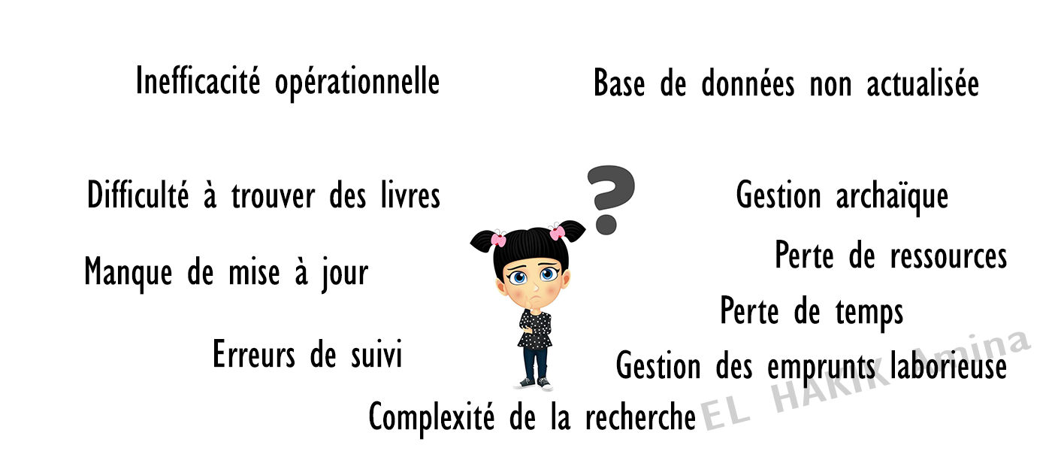

**Présentation du contexte**

L'objectif fondamental de ce projet est de créer une application console de gestion des bibliothèques qui révolutionnera la façon dont la Bibliothèque Municipale de Paris gère sa collection de livres. Cette application sera conçue pour automatiser de nombreuses tâches manuelles, ce qui permettra d'atteindre plusieurs objectifs clés :

**Description fonctionnelle et technique**

**Ajout de Livres :**

Les utilisateurs peuvent ajouter de nouveaux livres à la bibliothèque en fournissant des informations telles que le titre, l'auteur et le numéro ISBN. Une fois ajouté, le livre est enregistré comme "disponible" dans la bibliothèque.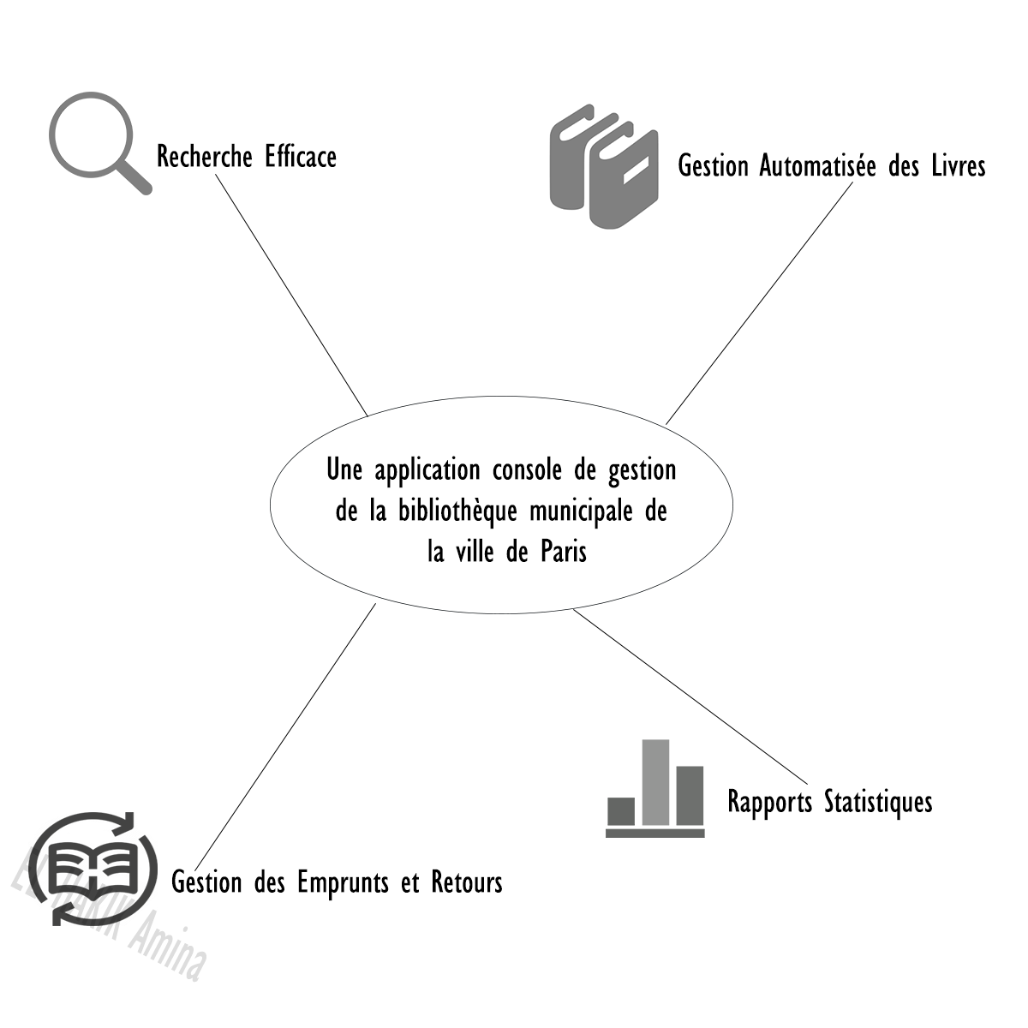

**Liste des Livres :**

Les utilisateurs peuvent afficher une liste complète de tous les livres disponibles, avec des détails tels que le titre, l'auteur et leur statut (disponible ou emprunté).

**Recherche de Livres :**

Les utilisateurs peuvent rechercher des livres par titre ou par auteur pour trouver rapidement les ouvrages qui les intéressent.

**Emprunt de Livres :**

Les utilisateurs peuvent emprunter des livres en fournissant leur numéro ISBN. Une fois emprunté, le statut du livre est mis à jour en "emprunté", et les détails de l'emprunteur sont enregistrés.

**Retour de Livres :**

Les utilisateurs peuvent retourner les livres empruntés en fournissant leur numéro ISBN. Le statut du livre redevient "disponible" et les informations de l'emprunteur sont supprimées.

**Liste des Livres Empruntés :**

Les utilisateurs peuvent consulter la liste des livres actuellement empruntés, y compris les informations sur les emprunteurs et les dates d'emprunt.

**Suppression de Livres :**

Les utilisateurs ont la possibilité de supprimer des livres de la bibliothèque, notamment s'ils sont obsolètes ou perdus.

**Modification des Informations :**

Les utilisateurs peuvent également modifier les informations d'un livre existant, telles que le titre, l'auteur, etc., en fournissant son numéro ISBN.

**Génération de Rapports :**

Les utilisateurs peuvent générer des rapports statistiques sur les livres disponibles, les livres empruntés et les livres perdus pour suivre l'état global de la bibliothèque.

**Qui peut utiliser l’application?**

**Bibliothécaires** : Les bibliothécaires utilisent l'application pour:

* gérer la collection de livres de la bibliothèque
* ajouter de nouveaux livres
* mettre à jour les informations sur les livres existants,
* enregistrer les emprunts et les retours de livres
* générer des rapports statistiques

**Visiteurs de la Bibliothèque**:Les informations fournies par ces membres de la bibliothèque sont enregistrées dans le système

**Périmètre du projet**

Le service sera accessible uniquement aux utilisateurs situés dans la ville de Paris et ses environs.

**Les technologies utilisées** 



**Livraison:**

La date de livraison finale pour ce projet est fixée au 09/09/2023

**UI/UX:**

application console ( pas encors réalisé)

**UML:**

( pas encors réalisé)

